TỔ TIN HỌC - RỰC RỠ CÁC SẢN PHẨM SÁNG TẠO SỐ CHÀO MỪNG 51 NĂM NGÀY THÀNH LẬP TRƯỜNG THPT PHƯỚC VĨNH (15/10/1975 – 15/10/2026)
Hướng tới kỷ niệm 51 năm ngày thành lập Trường THPT Phước Vĩnh (15/10/1975 – 15/10/2026), Tổ Tin học đã tổ chức thành công chuyên đề “Thiết kế Poster chào mừng ngày 15/10” dành cho học sinh khối 10. Chuyên đề vừa là giải pháp giáo dục truyền thống sâu sắc giúp học sinh luôn ghi nhớ và tri ân mốc lịch sử thành lập trường, vừa là môi trường thực hành giàu tính ứng dụng nhằm rèn luyện kỹ năng số, thúc đẩy tinh thần học tập suốt đời cho thế hệ trẻ trong kỷ nguyên mới.
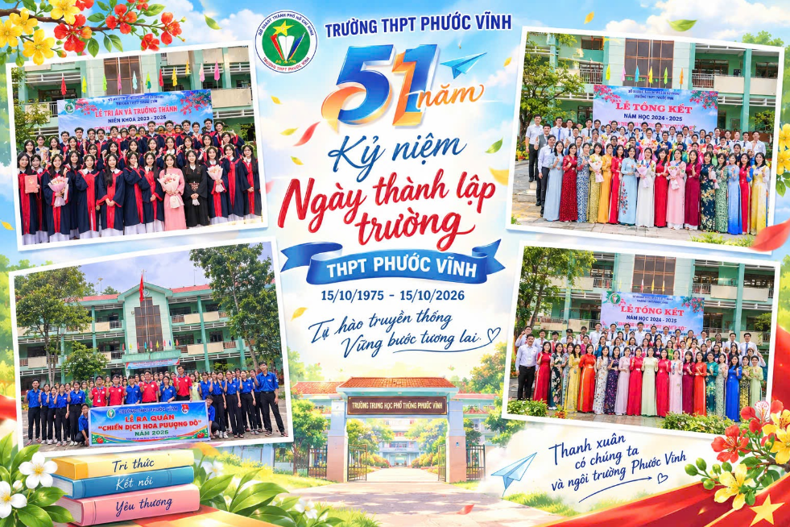
Mỗi độ thu về, hòa trong không khí hân hoan của những ngày tháng Mười lịch sử, thầy và trò Trường THPT Phước Vĩnh lại cùng nhau hướng về cột mốc vô cùng ý nghĩa: Kỷ niệm ngày thành lập trường (15/10/1975 – 15/10/2026). Trải qua 51 năm xây dựng và phát triển, Trường THPT Phước Vĩnh đã không ngừng vươn lên, khẳng định vị thế là ngôi trường giàu truyền thống, nơi chắp cánh cho biết bao thế hệ học sinh trưởng thành và cống hiến cho quê hương, đất nước.
Nhằm giáo dục lòng tự hào truyền thống cho học sinh, đồng thời hưởng ứng Tuần lễ học tập suốt đời với chủ đề đẩy mạnh ứng dụng công nghệ số và trí tuệ nhân tạo (AI), Tổ Tin học Trường THPT Phước Vĩnh đã triển khai chuỗi hoạt động giáo dục chuyên đề: “Thiết kế Poster chào mừng ngày thành lập trường 15/10” dành cho học sinh khối 10.

Giáo dục truyền thống – Khơi dậy lòng tự hào về ngày thành lập trường 15/10
Mốc thời gian 15/10/1975 không chỉ là một dấu ấn lịch sử mà còn là niềm tự hào thiêng liêng của các thế hệ thầy và trò Phước Vĩnh. Thông qua hoạt động phác thảo và thiết kế Poster, các em học sinh khối 10 – những thành viên mới bước chân vào mái trường – đã có cơ hội chủ động tìm hiểu về lịch sử hình thành, các giai đoạn phát triển cũng như những thành tựu vẻ vang của nhà trường.
Việc tự tay thu thập tư liệu, hình ảnh truyền thống và gửi gắm cảm xúc vào từng nét vẽ, từng dòng thông điệp đã giúp các em hiểu sâu sắc hơn về giá trị của thời gian, thêm yêu mến, kính trọng thầy cô và có ý thức giữ gìn, phát huy truyền thống tốt đẹp của nhà trường. Ngày 15/10 từ đó không còn là một con số khô khan mà đã khắc sâu vào tâm trí học sinh như một mốc son nhắc nhở các em sống, rèn luyện và học tập sao cho xứng đáng với các thế hệ đi trước.

Nâng cao năng lực số – Nền tảng cho hành trình Học tập suốt đời
Không dừng lại ở việc ôn lại truyền thống, chuyên đề là bước chuyển mình mạnh mẽ trong việc trang bị kỹ năng số và phương pháp học tập suốt đời cho học sinh. Nhờ sự chỉ đạo của Ban Giám hiệu và sự hướng dẫn tận tình của các thầy cô giáo Tổ Tin học, các em học sinh khối 10 đã làm chủ được chuỗi quy trình sáng tạo số hiện đại từ Tuần 5 đến Tuần 6 (từ ngày 28/09 đến 14/10/2026):
- Tư duy câu lệnh: Học sinh biết cách tương tác và đặt câu lệnh (prompt) chính xác để điều khiển các công cụ AI hỗ trợ tạo dựng hình ảnh minh họa theo đúng ý tưởng.
- Kỹ năng xử lý đồ họa số: Kết hợp linh hoạt giữa công nghệ AI và các phần mềm chỉnh sửa ảnh để cho ra đời những Poster chất lượng cao (chuẩn kích thước A4 ngang, độ phân giải đạt chuẩn in ấn).
- Ứng dụng công nghệ vào tự học: Học sinh chủ động khai thác internet, lưu trữ đám mây, làm việc nhóm trực tuyến và tự giải quyết bài toán thực tế bằng công nghệ.
- Ý thức Đạo đức số và bản quyền: Giáo dục học sinh tinh thần trung thực, biết tôn trọng bản quyền thông tin, hình ảnh và tuân thủ các quy tắc ứng xử chuẩn mực trên môi trường mạng.
Việc làm chủ các công cụ công nghệ số và AI từ ghế nhà trường chính là "chìa khóa" quan trọng giúp học sinh hình thành năng lực tự học, tự nghiên cứu – một kỹ năng cốt lõi để các em thích ứng và học tập suốt đời trong thế giới công nghệ biến đổi không ngừng.

Tình yêu mái trường gửi gắm qua từng tác phẩm
Từ những nét phác thảo ý tưởng ban đầu trên giấy cho đến các câu lệnh (prompt) sáng tạo cùng AI trong suốt 3 tiết học, các em học sinh đã đóng góp hơn 120 sản phẩm poster ấn tượng. Từ số lượng đó, Ban Giám khảo đã tuyển chọn ra những tác phẩm tiêu biểu để giới thiệu đến thầy cô và học sinh toàn trường.
Mỗi Poster là một công trình nghệ thuật số thu nhỏ hòa quyện giữa tình cảm tri ân truyền thống và sự hiện đại của công nghệ. Ban Giám khảo đã chấm điểm công tâm dựa trên Rubric đánh giá chi tiết (Bố cục, Thẩm mỹ, Nội dung thông điệp, Kỹ thuật xuất file) và chọn ra các Poster xuất sắc nhất để tuyên dương, trưng bày trên trang thông tin nhà trường.

Vững bước vào kỷ nguyên mới
Chuyên đề “Thiết kế Poster chào mừng ngày thành lập trường 15/10” đã hoàn thành xuất sắc mục tiêu kép: Vừa giáo dục truyền thống lịch sử, vừa nâng cao năng lực số cho học sinh. Hoạt động đã thắp sáng ngọn lửa tự hào về mái trường THPT Phước Vĩnh 51 năm tuổi, đồng thời trang bị hành trang công nghệ vững chắc, tiếp thêm động lực để học sinh không ngừng học tập, sáng tạo và vươn xa!

Dưới đây là phần lựa chọn giới thiệu một số sản phẩm tiêu biểu trong 120 sản phẩm do học sinh khối 10 thực hiện.
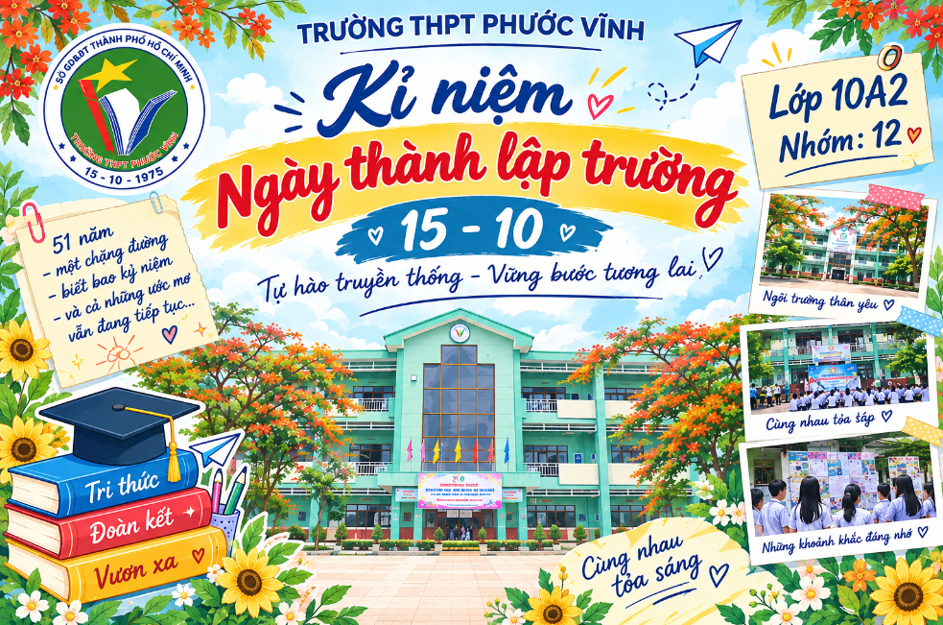
Hình 1: Poster chúc mừng 15/10 do nhóm học sinh lớp 10A2 thực hiện

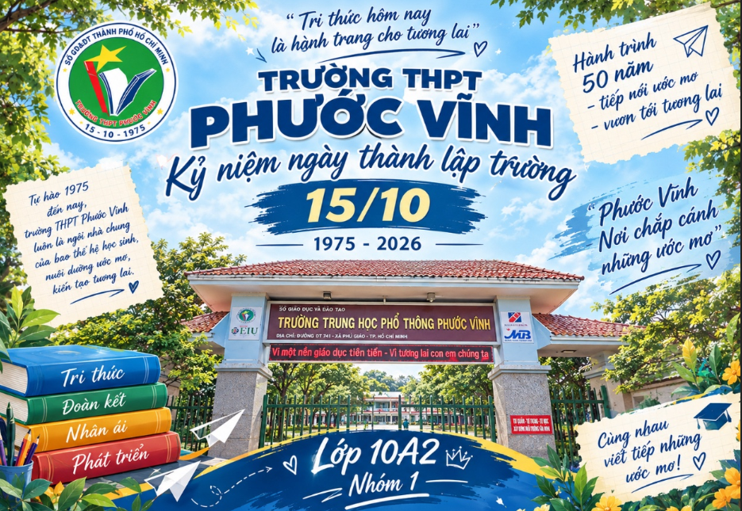
Hình 2: Poster chúc mừng 15/10 do nhóm học sinh lớp 10A2 thực hiện
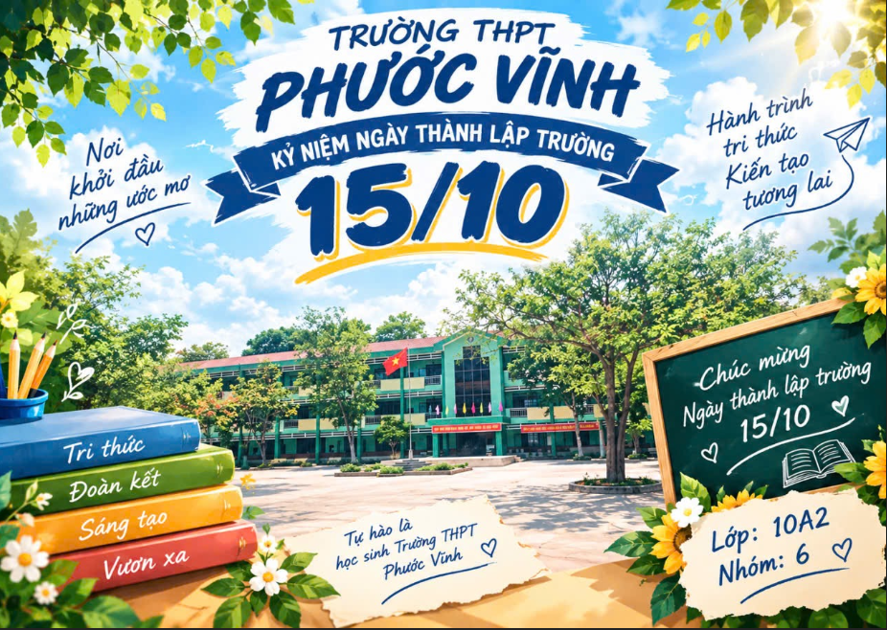
Hình 3: Poster chúc mừng 15/10 do nhóm học sinh lớp 10A2 thực hiện

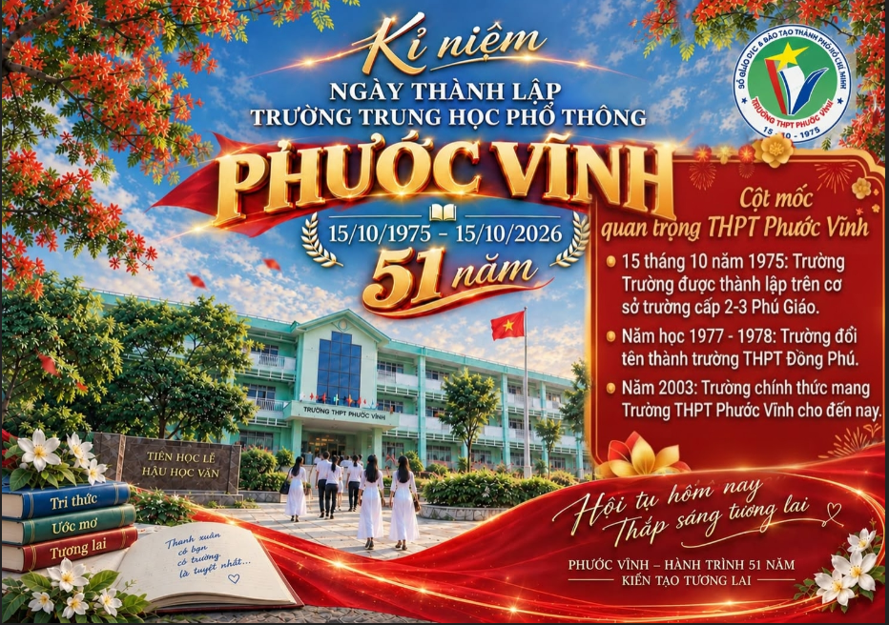
Hình 4: Mốc lịch sử phát triển của nhà trường qua thiết kế AI của học sinh lớp 10A3

Hình 5: Poster chúc mừng 15/10 do nhóm học sinh lớp 10A3 thực hiện

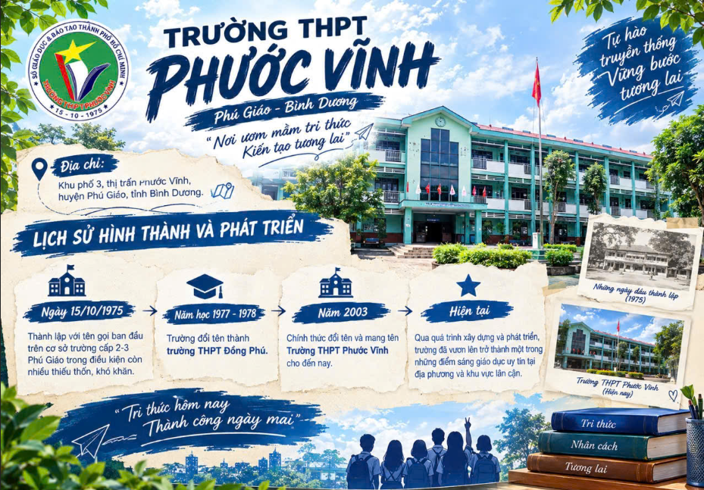
Hình 6: Sơ đồ mốc lịch sử phát triển 51 năm nhà trường qua thiết kế AI của học sinh
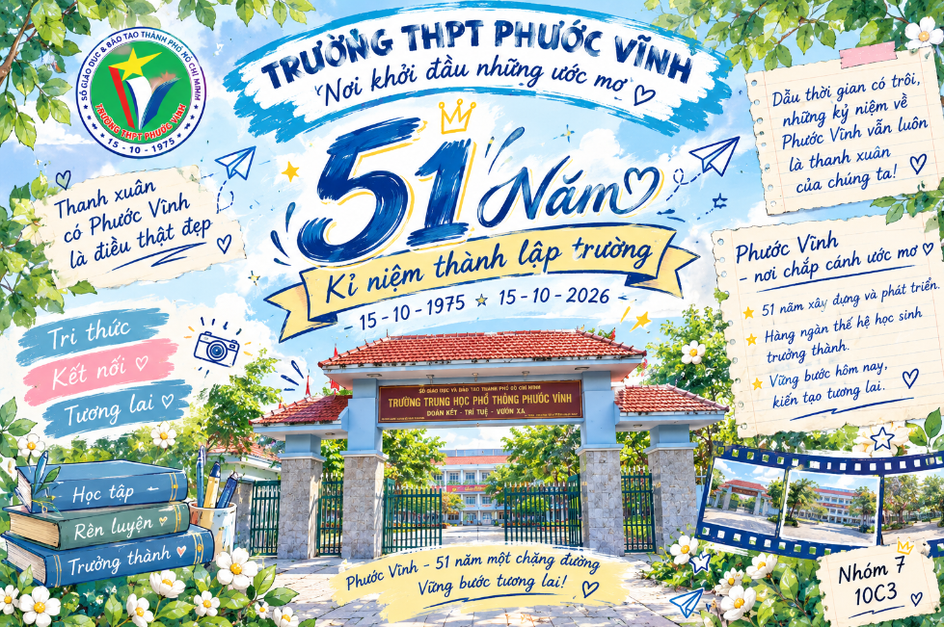
Hình 7: Poster chúc mừng 15/10 do nhóm học sinh lớp 10C3 thực hiện

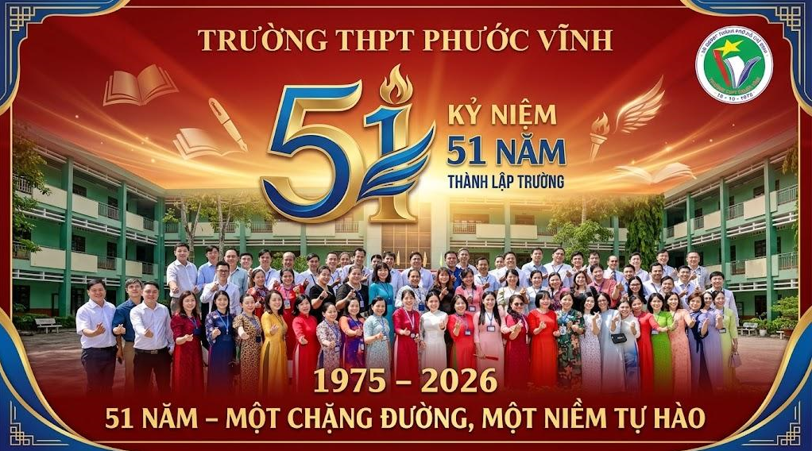
Hình 8: Poster chúc mừng 15/10 do nhóm học sinh lớp 10A1 thực hiện

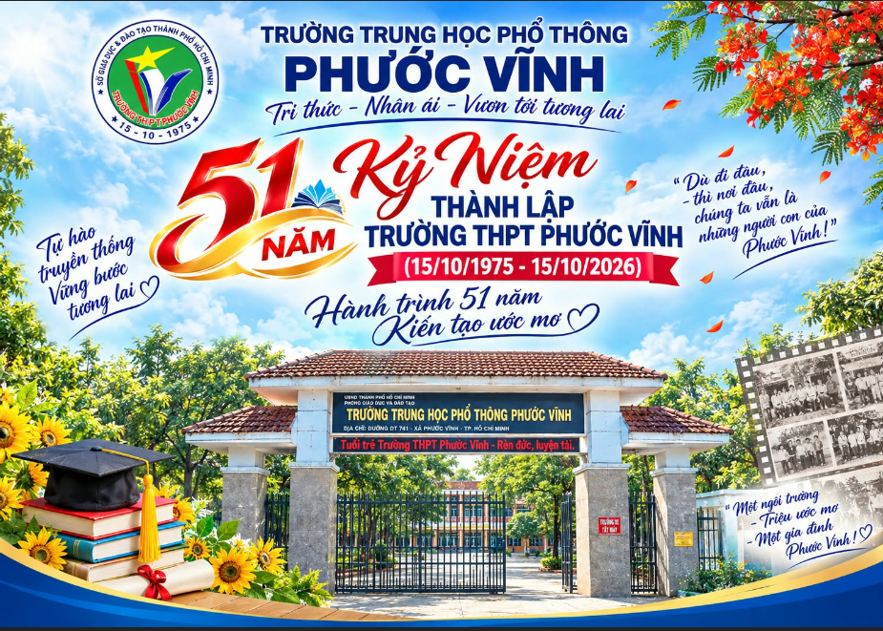
Hình 9: Poster chúc mừng 15/10 do nhóm học sinh lớp 10A1 thực hiện

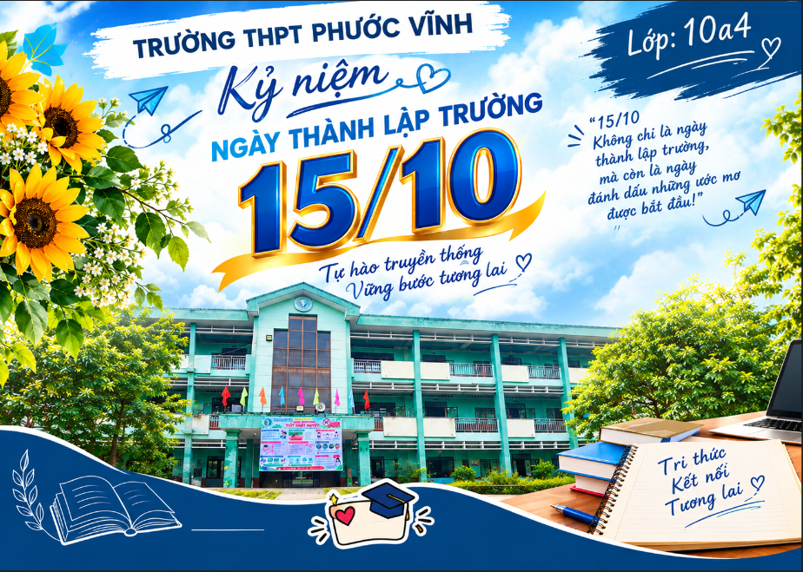
Hình 10: Poster chúc mừng 15/10 do nhóm học sinh lớp 10A4 thực hiện

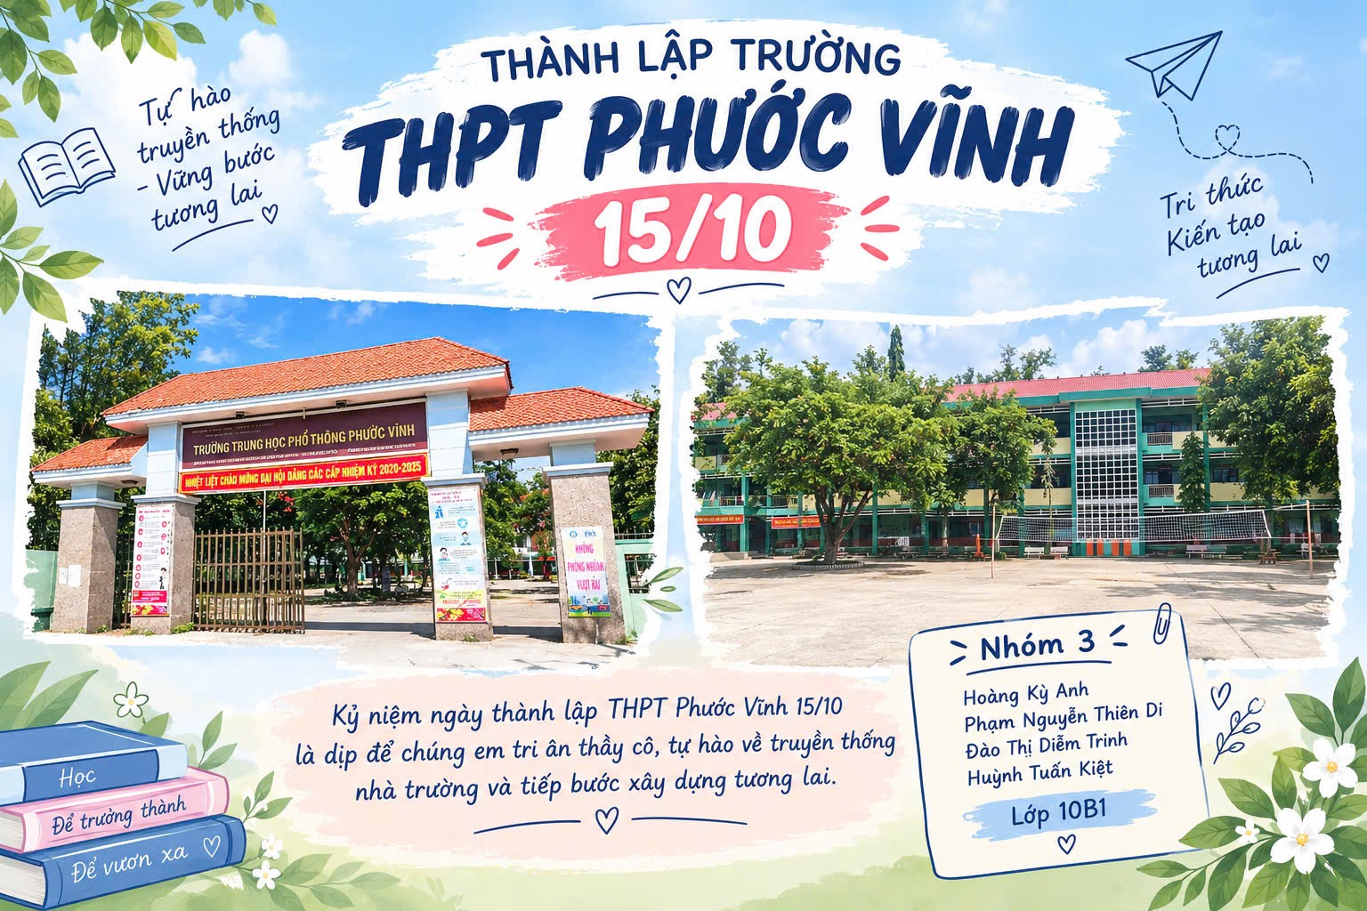
Hình 11: Poster chúc mừng 15/10 do nhóm học sinh lớp 10B1 thực hiện

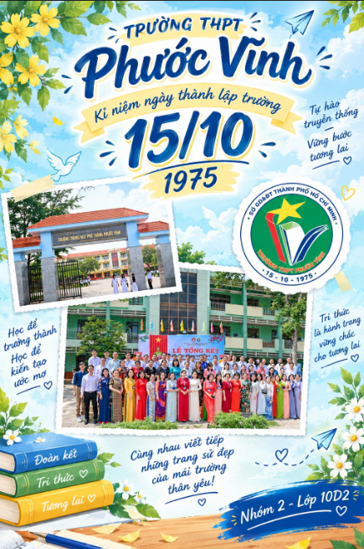
Hình 12: Poster chúc mừng 15/10 do nhóm học sinh lớp 10D2 thực hiện
Ban Biên Tập Website (Nguồn tin: Tổ Tin học - Trường THPT Phước Vĩnh)

